BÀI LUYỆN SVM
Từ cơ bản đến nâng cao
Support Vector Machine - Học bằng bài tập và lời giải từng bước

Mục tiêu | Hiểu bản chất SVM, làm được bài tính tay và biết cách áp dụng vào dữ liệu thực tế.
Lộ trình | Cơ bản -> Trung bình -> Nâng cao.
Cách học | Tự làm đề trước, sau đó đối chiếu lời giải chi tiết và ghi lại công thức.

1. Công thức SVM cần nhớ
Ý tưởng cốt lõi: SVM tìm một siêu phẳng phân chia các lớp sao cho khoảng cách tới những điểm gần biên nhất là lớn nhất. Những điểm gần biên nhất gọi là support vector.

Hàm quyết định
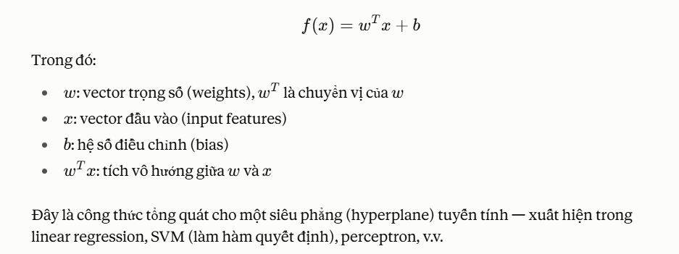

- Nếu f(x) > 0, dự đoán lớp +1.
- Nếu f(x) < 0, dự đoán lớp -1.
- Nếu f(x) = 0, điểm nằm đúng trên siêu phẳng phân chia.

Siêu phẳng và hai đường biên
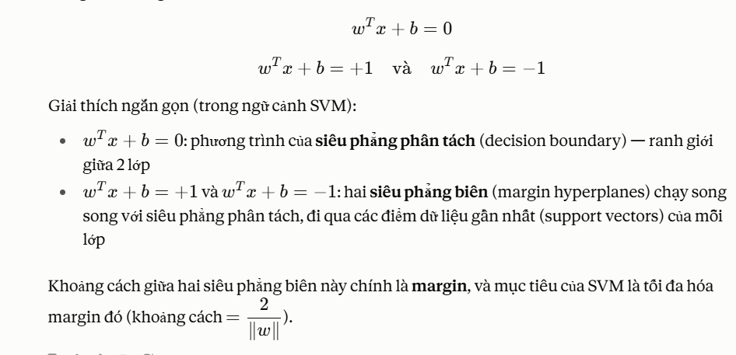

- Khoảng cách từ siêu phẳng đến một biên: 1 / ||w||.
- Độ rộng toàn bộ margin: 2 / ||w||.

1.3. Điều kiện hard-margin

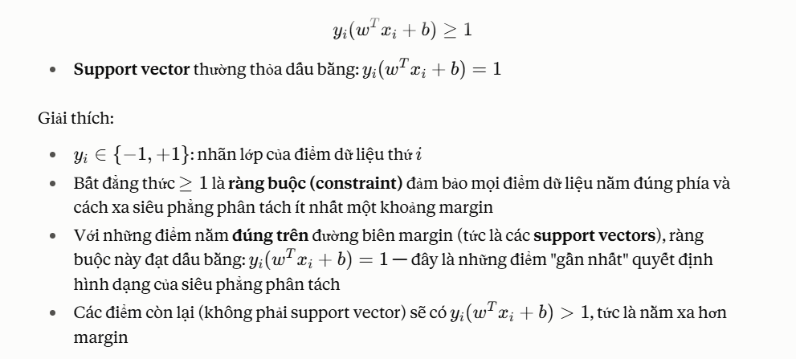

1.4. Soft-margin

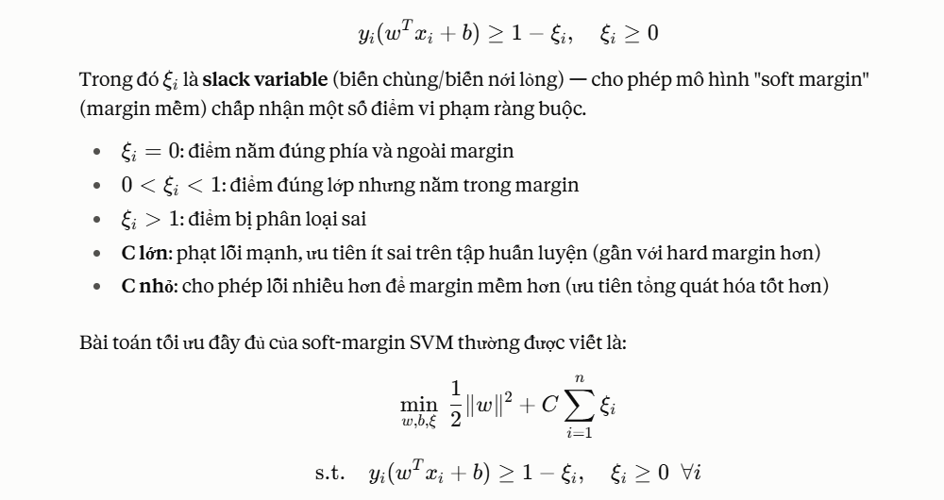

1.5. Kernel
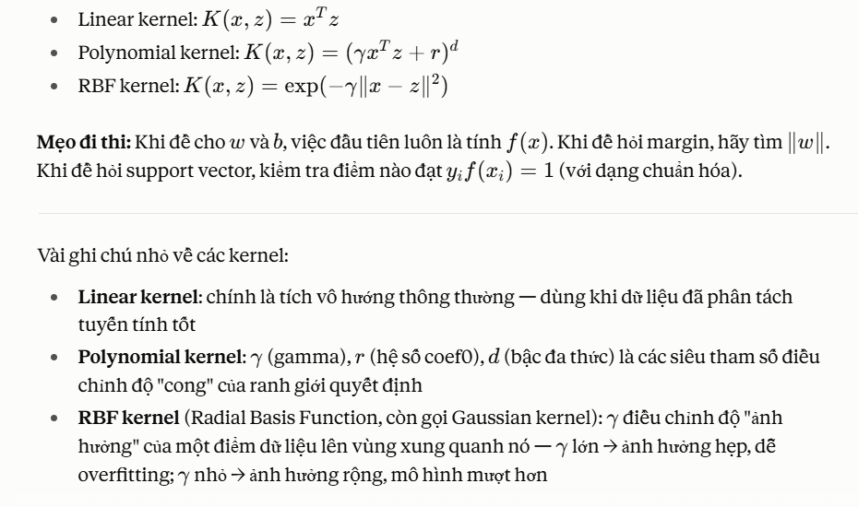

2. Mức 1 - Cơ bản

Bài 1. Phân loại một điểm khi đã biết w và b
Đề bài. Cho mô hình SVM có w = (2, 1), b = -5. Hãy phân loại điểm X = (1, 2).
f(X) = w^T X + b

Lời giải
Bước 1. Thay số: f(X) = 2*1 + 1*2 - 5 = -1.
Bước 2. Xét dấu: Vì f(X) = -1 < 0 nên X thuộc lớp -1.
Kết luận: X được dự đoán thuộc lớp -1.

Điểm cần nhớ: Dạng này chỉ cần nhân từng thành phần của w với x, cộng lại rồi cộng b.

Bài 2. Phân loại nhiều điểm
Đề bài. Cho f(x)=x1+x2-5. Hãy phân loại A=(1,1), B=(2,4), C=(5,2), D=(3,2).
Điểm | Tính f(x) | Kết quả
A | 1+1-5=-3 | -1
B | 2+4-5=1 | +1
C | 5+2-5=2 | +1
D | 3+2-5=0 | Nằm trên biên quyết định

Lưu ý: Nếu f(x)=0 thì điểm nằm trên siêu phẳng quyết định; trong phần mềm, cách xử lý hòa phụ thuộc cài đặt.

Bài 3. Viết phương trình siêu phẳng từ w và b
Đề bài. Cho w=(3,-2), b=4. Viết phương trình siêu phẳng và xác định điểm P=(2,5) nằm phía nào.

Lời giải
Bước 1. Viết phương trình: 3x1 - 2x2 + 4 = 0.
Bước 2. Tính f(P): f(P)=3*2 - 2*5 + 4 = 0.
Bước 3. Kết luận: P nằm đúng trên siêu phẳng quyết định.

Bài 4. Tính chuẩn của w và độ rộng margin
Đề bài. Cho w=(3,4). Tính ||w||, khoảng cách từ siêu phẳng đến một đường biên và toàn bộ độ rộng margin.

Lời giải
Bước 1. Tính chuẩn: ||w|| = sqrt(3^2 + 4^2) = 5.
Bước 2. Một nửa margin: Khoảng cách từ siêu phẳng tới mỗi biên = 1/5 = 0.2.
Bước 3. Toàn bộ margin: 2/||w|| = 2/5 = 0.4.
Kết luận: ||w||=5; nửa margin=0.2; toàn margin=0.4.

Bài 5. Nhận diện support vector
Đề bài. Cho mô hình chuẩn hóa f(x)=x1+x2-3 và các điểm sau. Hãy tìm support vector bằng điều kiện y*f(x)=1.
Điểm | Nhãn y | f(x) | y*f(x)
A=(0,1) | -1 | -2 | 2
B=(1,1) | -1 | -1 | 1
C=(2,2) | +1 | 1 | 1
D=(3,2) | +1 | 2 | 2

Bước 1. Kiểm tra điều kiện: B và C có y*f(x)=1.
Bước 2. Kết luận: B=(1,1) và C=(2,2) là support vector.

Bài 6. Tự tìm một đường phân chia đơn giản
Đề bài. Hai lớp có các điểm gần nhau nhất B=(2,2), y=-1 và C=(4,4), y=+1. Giả sử đường tối ưu vuông góc với đoạn BC và đi qua trung điểm của B,C. Hãy tìm phương trình đường phân chia.

Lời giải
Bước 1. Tìm trung điểm: M=((2+4)/2,(2+4)/2)=(3,3).
Bước 2. Tìm vector pháp tuyến: Đoạn BC có hướng (2,2), nên có thể chọn w=(1,1).
Bước 3. Tìm b: Đường đi qua M: 1*3 + 1*3 + b = 0 => b=-6.
x1 + x2 - 6 = 0
Bước 4. Kiểm tra: B cho f(B)=-2 và C cho f(C)=2, hai điểm nằm ở hai phía đối nhau.
Chú ý: Phương trình trên đúng về mặt hình học. Để đưa về dạng SVM chuẩn y*f(x)=1 tại support vector, có thể chia toàn bộ phương trình cho 2: 0.5x1 + 0.5x2 - 3 = 0.

3. Mức 2 - Trung bình

Bài 7. Chuẩn hóa w,b theo support vector
Đề bài. Đường phân chia x1+x2-6=0 có hai support vector B=(2,2), y=-1 và C=(4,4), y=+1. Hãy đưa w,b về dạng chuẩn sao cho y*f(x)=1 ở hai support vector.

Lời giải
Bước 1. Đặt hệ số tỉ lệ: Ta nhân toàn bộ phương trình bởi k: f(x)=k(x1+x2-6).
Bước 2. Dùng điểm C: Với C=(4,4), y=+1: k(4+4-6)=1 => 2k=1 => k=0.5.
Bước 3. Suy ra tham số: w=(0.5,0.5), b=-3.
Bước 4. Kiểm tra B: f(B)=0.5*2+0.5*2-3=-1; y*f=(-1)*(-1)=1.
f(x) = 0.5x1 + 0.5x2 - 3
Bước 5. Tính margin: ||w||=sqrt(0.5^2+0.5^2)=sqrt(0.5)≈0.7071, nên toàn margin≈2/0.7071≈2.828.

Bài 8. Kiểm tra ràng buộc hard-margin
Đề bài. Cho f(x)=x1-x2-1 và các điểm: A=(3,1), y=+1; B=(1,1), y=-1; C=(4,2), y=+1. Kiểm tra điều kiện y*f(x)>=1.
Điểm | y | f(x) | y*f(x) | Đánh giá
A | +1 | 3-1-1=1 | 1 | Đạt, support vector
B | -1 | 1-1-1=-1 | 1 | Đạt, support vector
C | +1 | 4-2-1=1 | 1 | Đạt, support vector

Nhận xét: Cả ba điểm đều nằm đúng trên hai đường margin, nên cả ba đều là support vector đối với mô hình này.

Bài 9. Soft-margin và biến slack
Đề bài. Một điểm có y=+1 và f(x)=0.4. Hãy tìm slack nhỏ nhất xi để thỏa y*f(x)>=1-xi. Sau đó giải thích vị trí của điểm.

Lời giải
Bước 1. Thay số: 0.4 >= 1 - xi.
Bước 2. Giải bất đẳng thức: xi >= 0.6. Slack nhỏ nhất là xi=0.6.
Bước 3. Giải thích: 0<xi<1 nên điểm vẫn được phân loại đúng (+1 vì f>0) nhưng nằm bên trong vùng margin.
Mẹo: Nếu xi>1 thì y*f(x)<0, nghĩa là điểm đã nằm sai phía của siêu phẳng và bị phân loại sai.

Bài 10. Hiểu tham số C
Đề bài. Hai mô hình SVM dùng cùng dữ liệu: Mô hình A có C=1000; mô hình B có C=0.1. Hãy so sánh xu hướng của hai mô hình.

Lời giải
Thuộc tính | C lớn (1000) | C nhỏ (0.1)
Mức phạt điểm sai | Rất mạnh | Nhẹ hơn
Ưu tiên | Phân loại đúng dữ liệu train | Margin rộng, chấp nhận một số lỗi
Nguy cơ | Có thể overfit hơn | Có thể underfit nếu quá nhỏ
Biên quyết định | Cố tránh điểm vi phạm | Mềm hơn, ít bị kéo bởi vài điểm

Kết luận: C không phải “độ chính xác”. C điều khiển mức đánh đổi giữa margin rộng và mức phạt vi phạm.

4. Mức 3 - Nâng cao

Bài 11. Tính Polynomial Kernel
Đề bài. Cho x=(1,2), z=(3,1), polynomial kernel K(x,z)=(x^T z + 1)^2. Tính K(x,z).

Lời giải
Bước 1. Tích vô hướng: x^T z = 1*3 + 2*1 = 5.
Bước 2. Thay vào kernel: K(x,z)=(5+1)^2=36.
Ý nghĩa: Kernel cho phép SVM đo độ tương đồng trong một không gian đặc trưng cao hơn mà không cần tạo tường minh toàn bộ các đặc trưng mới.

Bài 12. Tính RBF Kernel và hiểu gamma
Đề bài. Cho x=(1,1), z=(2,3), gamma=0.5. Tính K(x,z)=exp(-gamma||x-z||^2).

Lời giải
Bước 1. Tính khoảng cách bình phương: ||x-z||^2=(1-2)^2+(1-3)^2=1+4=5.
Bước 2. Thay vào RBF: K=exp(-0.5*5)=exp(-2.5)≈0.0821.
Bước 3. Diễn giải: Giá trị khá nhỏ, cho thấy x và z không gần nhau theo thước đo RBF với gamma=0.5.
Gamma: Gamma lớn làm vùng ảnh hưởng của mỗi điểm hẹp hơn, biên có thể uốn cong mạnh hơn. Gamma nhỏ làm ảnh hưởng rộng hơn, biên thường mượt hơn.

Bài 13. Chọn Linear hay RBF?
Đề bài. Bạn có dữ liệu 2 chiều gồm hai lớp tạo thành hai vòng tròn đồng tâm: lớp A ở vòng tròn trong, lớp B ở vòng tròn ngoài. Linear SVM hoạt động kém. Hãy chọn kernel và giải thích.

Lời giải
Bước 1. Nhận dạng cấu trúc: Hai vòng tròn đồng tâm không thể được tách tốt bằng một đường thẳng trong không gian gốc.
Bước 2. Chọn kernel: RBF kernel là lựa chọn phù hợp vì có thể tạo biên quyết định phi tuyến.
Bước 3. Điều chỉnh: C và gamma cần được chọn bằng validation/cross-validation, không nên đặt chỉ dựa vào cảm tính.
Kết luận: Khi quan hệ giữa lớp và đặc trưng phi tuyến, RBF thường là lựa chọn khởi đầu hợp lý.

Bài 14. Chuẩn hóa dữ liệu trước SVM
Đề bài. Dữ liệu có hai thuộc tính: tuổi từ 18-60 và thu nhập từ 5,000,000-100,000,000. Vì sao nên StandardScaler trước khi huấn luyện SVM?

Lời giải
Bước 1. Nhìn thang đo: Thu nhập có trị số lớn hơn tuổi rất nhiều.
Bước 2. Ảnh hưởng: SVM dựa mạnh vào tích vô hướng/khoảng cách; thuộc tính có thang đo lớn có thể chi phối phép tính.
Bước 3. Chuẩn hóa: StandardScaler biến mỗi thuộc tính về mean≈0 và std≈1, giúp các thuộc tính có thang đo tương đương hơn.
Quy trình đúng: Fit scaler trên tập train, rồi dùng scaler đó để transform train/validation/test. Không fit scaler riêng trên test vì sẽ gây rò rỉ thông tin.

Bài 15. PCA + SVM trong bài toán phân loại ảnh
Đề bài. Một bộ dữ liệu ảnh hạt giống được biểu diễn bằng 200 đặc trưng số. Bạn muốn dùng PCA + SVM, không dùng deep learning. Hãy mô tả pipeline hợp lý.

Lời giải
Bước 1. Chuẩn bị dữ liệu: Tách train/test trước để tránh rò rỉ dữ liệu.
Bước 2. Chuẩn hóa: Fit StandardScaler trên train và transform các tập.
Bước 3. PCA: Fit PCA trên train; chọn số thành phần dựa trên tỉ lệ phương sai giải thích hoặc validation.
Bước 4. Huấn luyện SVM: Huấn luyện SVM trên các thành phần PCA; thử linear hoặc RBF tùy cấu trúc dữ liệu.
Bước 5. Tuning: Tối ưu C, gamma (nếu RBF) và số thành phần PCA bằng cross-validation trên train.
Bước 6. Đánh giá: Đánh giá cuối trên test bằng accuracy, precision, recall, F1 và confusion matrix.
Ý nghĩa PCA: PCA không trực tiếp phân loại. PCA giảm chiều/biến đổi đặc trưng; SVM mới là mô hình phân loại.

5. Bài tự luyện tổng hợp
Cách làm: Hãy làm các câu dưới đây trước khi xem đáp án. Mục tiêu là tự nhận dạng đúng loại câu hỏi SVM.

Câu 1. Cho w=(1,-2), b=3 và X=(4,1). Tính f(X) và dự đoán lớp.
Câu 2. Cho w=(6,8). Tính ||w|| và độ rộng toàn margin.
Câu 3. Một điểm có y=-1, f(x)=-1. Điểm đó có phải support vector trong dạng chuẩn hay không?
Câu 4. Một điểm có y=+1, f(x)=-0.3. Slack nhỏ nhất là bao nhiêu? Điểm có bị phân loại sai không?
Câu 5. Dữ liệu có biên dạng cong mạnh. Linear SVM kém. Bạn sẽ thử kernel nào trước?
Câu 6. Vì sao không được fit StandardScaler trên toàn bộ dữ liệu rồi mới chia train/test?

Đáp án nhanh
Câu | Đáp án
Câu 1 | f=1*4 + (-2)*1 + 3 = 5 -> lớp +1.
Câu 2 | ||w||=10; toàn margin=2/10=0.2.
Câu 3 | Có. y*f=(-1)*(-1)=1.
Câu 4 | -0.3 >= 1-xi => xi>=1.3. Vì xi>1 nên điểm bị phân loại sai.
Câu 5 | RBF kernel.
Câu 6 | Vì scaler sẽ “nhìn thấy” thống kê của test, gây data leakage và làm đánh giá lạc quan hơn thực tế.

6. Checklist làm bài SVM trong phòng thi
- Đề cho w,b và một điểm -> tính f(x)=w^T x+b trước.
- Hỏi lớp -> xét dấu f(x).
- Hỏi support vector -> nếu mô hình đã chuẩn hóa, kiểm tra y*f(x)=1.
- Hỏi margin -> tính ||w|| rồi dùng 1/||w|| hoặc 2/||w|| tùy câu hỏi.
- Hỏi soft-margin -> giải bất đẳng thức để tìm xi.
- Hỏi C -> nhớ đây là mức phạt vi phạm, không phải độ chính xác.
- Hỏi kernel -> linear cho biên tuyến tính; RBF thường phù hợp quan hệ phi tuyến.
- Hỏi dữ liệu thực tế -> tách train/test trước, sau đó scaler/PCA chỉ fit trên train.
Một câu để nhớ SVM: “Tìm đường phân chia có khoảng cách an toàn lớn nhất; các điểm sát biên là support vector.”

